
EL TRES DE MAYO de Francisco Goya p 90-91
Thème : Arts, états, pouvoir
Domaine artistique : arts du visuel
Comment ce tableau illustre t-il le sentiment national espagnol ?
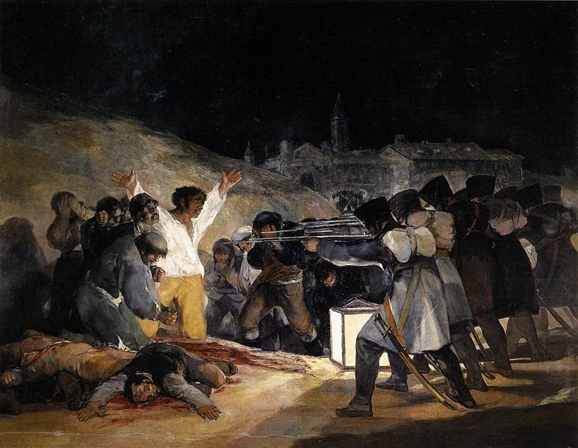

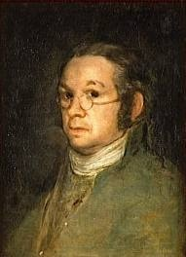
- Présentation de l’œuvre
- Titre : El Tres de Mayo ou Les fusillades sur la montagne du Prince Pio
- Nature : huile sur toile
- Date de réalisation : 1814
- Dimensions 2.66mx 3.45m
- Lieu d’exposition : Musée du Prado, Madrid, Espagne

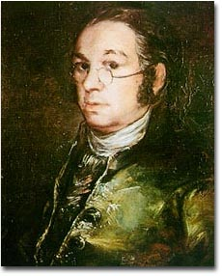

- Présentation du peintre

- Nom : Francisco De Goya
- Date : 1746-1828
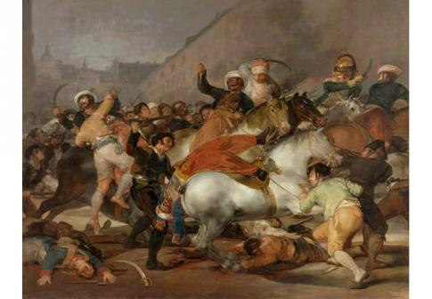
Né près de Saragosse, Goya s’installe à Madrid en 1775. En 1783, il est nommé peintre des rois d’Espagne et réalise pour eux plusieurs portraits. Partisan des idées des Lumières et de la Révolution Française, il est choqué par l’attitude brutale des troupes françaises qui envahissent l’Espagne et par la violente guerre qui va opposer français et espagnols pendant de nombreuses années puisqu’il réalisera sur ce thème 82 gravures et 2 tableaux. Après le départ des français en 1814, Il participe à un concours pour commémorer le soulèvement des habitants de Madrid en 1808 contre les français : Goya qui fut témoin de l’insurrection, peint Dos de Mayo et Tres de Mayo (2 et 3 mai). Mais très déçu par le rétablissement de la monarchie absolue, il décide de s’exiler en France. Il finit sa vie à Bordeaux.
- Présentation du contexte historique :
En Janvier 1808, les troupes françaises entrent en Espagne pour renforcer le blocus continental contre l'Angleterre (= empêcher l'Angleterre de trouver des alliés contre Napoléon sur le continent européen). Napoléon place son frère Joseph Bonaparte sur le trône d'Espagne. Une véritable guérilla (= guerre d'embuscades) gagne le pays contre l'armée française. C'est la première révolte nationale en Europe contre la France. Le 2 mai 1808, à Madrid, la foule manifeste pour le retour du roi espagnol Ferdinand VII. Les Madrilènes affrontent les cavaliers mamelouks (soldats ralliés à Napoléon durant la campagne d'Égypte) envoyés contre eux par le général français Murat. Dans la nuit et dans la journée suivante du 3 mai les troupes de Murat se livrent à une féroce répression : de nombreux Madrilènes, pris les armes à la main, sont fusillés après un jugement sommaire.
Le tableau Tres de Mayo représente donc l'exécution de 43 patriotes espagnols, fusillés par les soldats français à Madrid le 3 mai 1808, pendant la nuit.

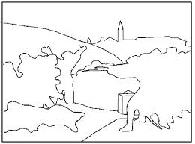
- Description et analyse de l’œuvre
6. Identifiez les différents éléments du tableau :
1 la nuit
2 un village
3 Les victimes espagnoles
4 les soldats français
5 une colline.
1
2
5

4
3
3

3
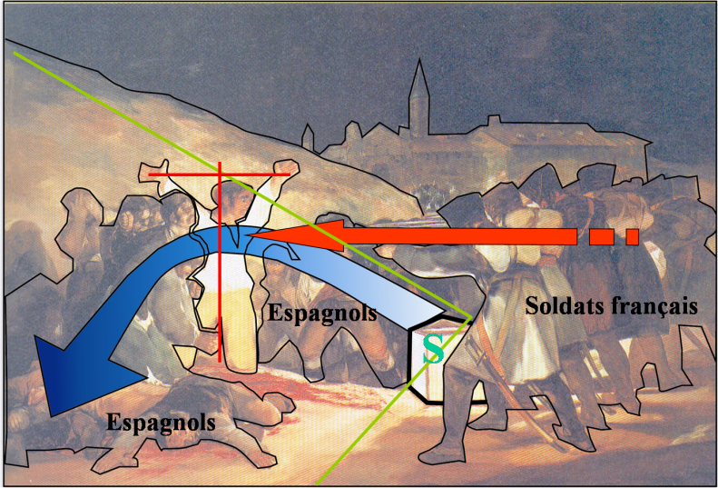

- La construction du tableau :
l'Espagne dans le noir le ciel est sombre, le cortège des otages se perd dans la nuit = souligne la gravité des événements. Le calme du pays contraste avec la violence de l'action. La seule source de lumière vient d’une lanterne posée aux pieds des soldats. Cette lumière éclaire les futures condamnés tandis que les soldats restent dans l’obsucirité. Cette technique permet au peintre de montrer le camp qu’il défend : il veut rendre hommage aux civils espagnols exécutés froidement. L’autre moyen employé par Goya pour mettre en valeur les condamnés, c’est de montrer de l’émotion : notre regard est attiré par cet homme , genoux à terre , qui porte une chemise blanche . Il a les mains en croix avec les marques de la crucifixion (référence à Jésus Christ). Son regard bouleversé, ses yeux effrayés sont également un moyen pour le peintre de dénoncer l’injustice de ces condamnations à mort. Cet homme a une dimension sacrée : il symbolise le martyr du peuple espagnol et le courage.
Les autres victimes ont également des attitudes profondément humaines ( certains pleurent, d’autres prient, se cachent le visage). La flaque de sang au sol interpelle également notre regard. C’est un moyen supplémentaire pour l’artiste pour renforcer l’aspect tragique de la scène.
A l’inverse, les soldats français sont ils sont de dos, bien alignés, très sûrs de leur force, avec le même profil et le même uniforme, anonymes
Leurs visages sont invisibles comme s’il ne formaient qu’un groupe compact sans humanité , un peu comme des « robots » programmés pour exécuter une tâche sans éprouver le moindre sentiment pour les victimes. Ce bloc déshumanisé contraste avec le groupe des condamnés si expressif
Goya renforce le côté inhumain des soldats en choisissant une palette de couleurs réduite : gris, marrons. Elles tranchent avec la lumière de la
lanterne et la marre de sang
Goya veut susciter des émotions chez le spectateur, pour cela, il utilise les contrastes (clair/obscur, violence/calme).
Bilan :
Selon l'historien de l’art, Kenneth Clark, c’est la 1ère grande toile qui peut être qualifiée de révolutionnaire par son style, son sujet, son intention.
Ce tableau est une rupture avec le néoclassicisme : les héros ne sont ni tirés de la mythologie , ni célèbres. Ce sont des anonymes et désarmés. Goya annonce par sa manière de peindre et par le thème représenté, un nouveau courant artistique qui se développera au milieu du 19ème : le romantisme
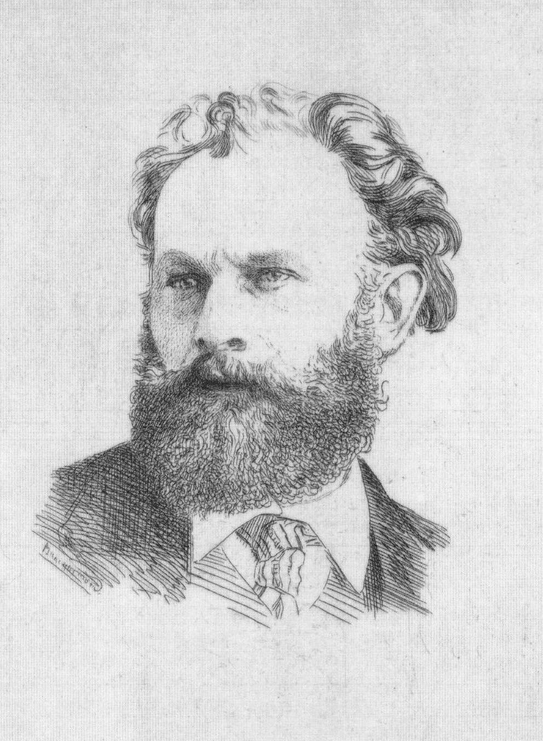
C’est une œuvre engagée politiquement : Goya a choisi de se placer du côté des victimes.Goya peint la réalité et veut émouvoir le spectateur. Cette toile est devenue un symbole du sentiment national espagnol. C’est aussi une œuvre universelle et intemporelle qui exprime la résistance d’un peuple à toute forme d’oppression. D’autres peintres se sont inspirés de Tres de Mayo comme Edouard Manet (« L’Exécution de Maximilien » en 1868) ou Pablo Picasso (« Massacre en Corée »). Plus récemment en 1995, le peintre chinois Yue MinJun a réalisé une toile ( 1.5mx 3m) intitulée « exécution » qui est largement inspirée du travail d emise en scène de Tres de Mayo. Il voulait lui aussi dénoncé la répression et le manque de liberté d’expression dans son pays.

Edouard Manet : L’exécution de Maximilien 1868
Maximilien de Habsbourg-Lorraine pendant trois ans, Maximilien avait été empereur du Mexique sous la protection des troupes de Napoléon III. Lorsque l’empereur des Français reniant sa parole, ordonna le retrait de ses troupes et abandonna Maximilien à son sort, celui-ci tomba entre les mains des opposants républicains, et fut condamné à mort. Républicain convaincu, Manet fut cependant scandalisé et en donnant l’uniforme des soldats français et le visage de Louis-Napoléon Bonaparte au seul soldat de face, il dénonça la vraie responsabilité de ce meurtre politique.
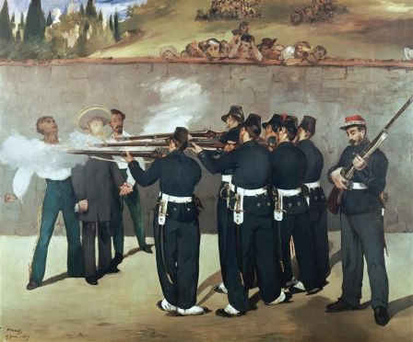

Pablo Picasso , « massacre en Corée » 1951
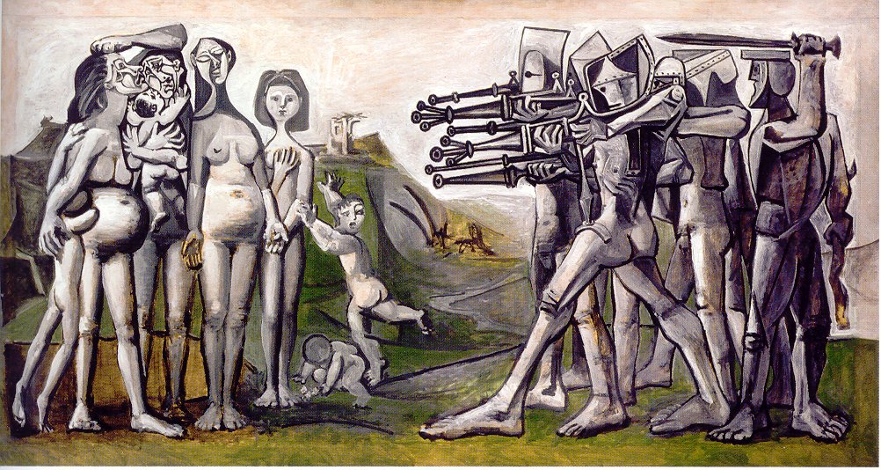
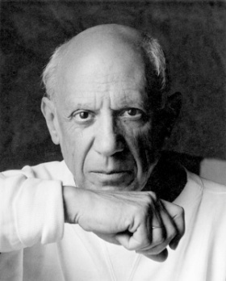

Yue MinJun, « exécution » , 1995, collection privée


